**Сабақтың тақырыбы: *Мектеп асханасы. Жалғаулық шылау.***

**Сабақтың мақсаты:**

***Білімділік:*** оқушылардың *«Мектеп асханасы»* тақырыбында жан-жақты білімдерін кеңейту, толықтыру, алған білімдерін тапсырмалар арқылы бекіту. Жаңа сөздер үйрету. Сұрақтарға жауап беру, ойды жүйелеп айту дағдыларын қалыптастыру.

Жалғаулық шылауларды меңгерту.

***Дамытушылық:*** оқушылардың байланыстырып сөйлеу дағдыларын жетілдіру, сауатты жазу қабілеттерін, ой-өрістерін, есте сақтау қабілеттерін дамыту.

***Тәрбиелілік:*** оқушыларды тапсырма орындату барысында ұйымшылдыққа үйрету, дұрыс тамақтануға бейімдеу, салауатты өмір салтына тәрбиелеу.

**Сабақтың түрі:** жаңа тақырыпты меңгерту.

**Сабақтың әдісі:** түсіндіру, әңгімелесу, сұрақ-жауап, деңгейлеп оқыту.

**Сабақта қолданылатын қосымша жадылар:** кесте, суреттер.

**Сабақтың барысы:**

**I. Ұйымдастыру кезеңі:**

-Сәлеметсіңдер ме, балалар!

-Сыныпта кім кезекші?

-Сабақта кім жоқ?

-Сабаққа барлығымыз дайынбыз ба?

-Көңіл – күйлерің қалай?

**II. Үй тапсырмасын тексеру:**

-Үйге қандай тапсырма берілді?

-Үй тапсырмасын барлығымыз орындадық па? (үй тапсырмасын жалпылай сұрақтар арқылы және жекелеп тексеріп шығу)

**III. Жаңа сабаққа даярлау:**

-Біздің мектепте асхана нешінші қабатта?

-Сендер асханадан тамақтанасыңдар ма?

-Асханада қандай тамақ түрлері сатылады?

-Асхананың тамағы сендерге ұнайды ма?

**IY. Жаңа тақырып:**

-Сабақтың тақырыбымен, мақсатымен, барысымен таныстыру.

***1. Жалғаулық шылау:***

|  |  |
| --- | --- |
| **Түрлері** | **Шылаулары** |
| ***Ыңғайлас жалғаулықтар*** | *Мен, бен, пен, және, әрі, да, де, та, те*  Айман **мен** Айгүл асханада отыр.  Асқар **да,** Айдын **да** солармен бірге отыр. |
| ***Қарсылықты жалғаулықтар*** | *Бірақ, дегенмен, алайда, онда да, сонда да, әйтсе де, әйткенмен, әйтпесе, әйткенде, әйтпегенде, сөйтсе де, сөйткенмен, т.б.*  Жаңбыр жауып тұр, біз **сонда да** далаға шықтық.  Әжем екеуіміз саяжайға бармақшы едік, **бірақ** күн суытып кетті. |
| ***Себеп-салдар жалғаулықтар*** | *Өйткені, себебі, сондықтан, сол үшін, сол себепті, неге десеңіз, не үшін, т.б.*  Далада қатты аяз болды, **сол себепті** мен мұражайға бармадым.  Аманжолдың анасы ауырып қалыпты, **сондықтан** бүгін ол мектепке келе алмайды. |
| ***Талғаулы жалғаулық*** | *Не, немесе, я, я болмаса, не, не болмаса, яки, әлде, мейлі, т.б.*  Мен ертең саяжайға **немесе** саябаққа барамын.  Сен өзің бара бер, **не болмаса** біреуді ертіп ал. |
| ***Кезектес жалғаулықтар*** | *Кейде, бірде, біресе*  Аспазшылар **бірде** тұшпара дайындаса, **бірде** қуырдақ дайындайды.  Жанар **кейде** ботқа алса, **кейде** сорпа алады. |
| ***Шартты жалғаулықтар*** | *Егер, егер де, онда, әйтпесе...*  **Егер де** ертең мектепте су болмаса, асхана түске дейін ғана жұмыс істейді.  **Егер** сен келмесең, біз ешқайда бармаймыз. |

***2. Сөздікпен жұмыс:***

-Берілген сөздердің айтылуымен, аудармасымен, қолданылу аясымен таныстыру

-Сөздерді оқушыларға хормен және жекелей оқыту

-Сол сөздерді қатыстыра отырып, сөз тіркестерін немесе сөйлемдер құрату

*сыныптас - одноклассник (-ца) салқын тағам - холодное блюдо*

*ішу – пить ыстық тағам - горячее блюдо*

*көбінесе - в основном сусын - напиток*

*сорпа – бульон жуу - мыть*

*ботқа - каша*

***3. Мәтінмен жұмыс:***

-Берілген мәтінді мәнерлеп оқып шығу

-Оқушыларға жекелей, кезекпе-кезек оқытып шығу

-Мәтінді аударту

-Мәтінге ат қойдырту

*Біздің мектептің бірінші қабатында асхана бар. Асхана кең, жарық әрі таза. Мен сыныптастарыммен бірге үшінші сабақтан кейін асханаға тамақ ішуге барамын. Біз көбінесе сорпа немесе ботқа аламыз. Содан кейін тәтті нан және шай кейде шырын аламыз. Тамақ ішер алдында қолымызды жуамыз да, бір- бірімізге «Ас дәмді болсын!» деп айтамыз.*

***4. Мәтіннен кейінгі жұмыс:***

**-**Мәтін ішінен жалғаулық шылауларды табу.

**4-тапсырма. Деңгейлік тапсырмалар.**

**ІІІ деңгей**

Берілген сөздерді септеңдер: *асхана, кеспе.*

**ІІ деңгей**

Мәтін ішінен зат есімдерді теріп жазып, қай септікте тұрғанын анықтаңдар.

**І деңгей**

Көп нүктенің орнына жалғаулық шылауларды қойып жазыңдар.

*Мен асханадан ... шай ішсем, ... шырын ішемін.*

*Мұғалімдер ..., сыныптастарым ... асханадан тамақтанады.*

*Маған ботқа ... палау беріңіз.*

***5. Шығармашылық жұмыс:***

**5-тапсырма.**

1. Берілген суреттер бойынша сұхбаттасыңдар.

2. Өз мектептеріңдегі асхананы суреттеңдер.

2. Сол сурет бойынша асхананың көрінісін әңгімелеңдер.

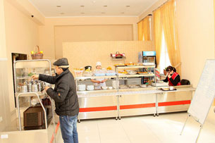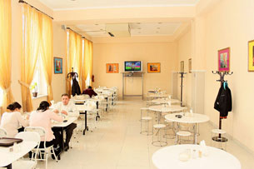

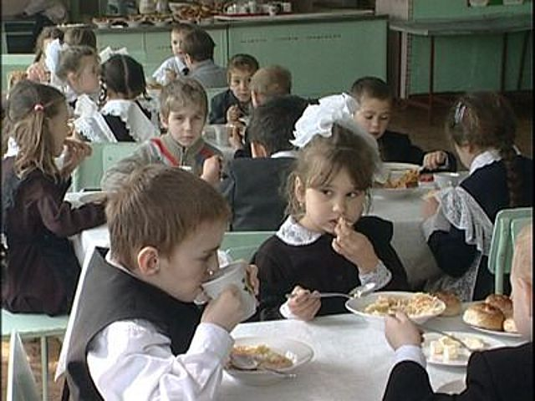

**Y. Сабақты бекіту:**

-Бүгін сабақта не істедік?

-Қандай жаңа сөздер үйрендік?

-Қандай мәтін оқыдық?

-Мәтінде не туралы айтылған?

**YI. Үйге тапсырма:**

-«Асханада» тақырыбында диалог құру.

-Мақалдарды жаттау.

*Адамнан,үлкен ат жоқ, наннан үлкен ас жоқ.*

*Ас атасы - нан.*

*Ас - адамның арқауы.*

**YII. Бағалау:**

Оқушылар сабаққа қатынасуларына орай бағаланады.

**YIII. Рефлексия:**

*Білетінім Білгенім Білгім келетіні*

**IX. Сабақ соңы.**